**ข่าวประกาศผลการตรวจพิสูจน์อาหาร**

**อย. ตรวจพบไซบูทรามีน (Sibutramine) ในผลิตภัณฑ์เสริมอาหาร (ตรา คอร์เซ่)**

**วันที่ผลิต 13/01/2023 วันสิ้นอายุ 12/01/2025 ผลิตครั้งที่ 001013**

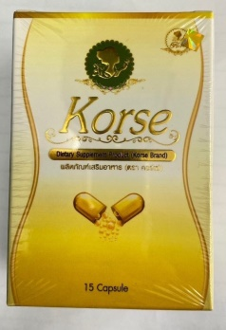**+++++++++++++++++++++++++++++++**

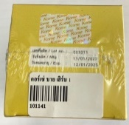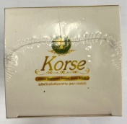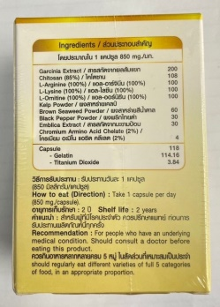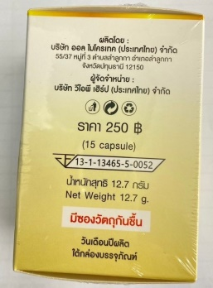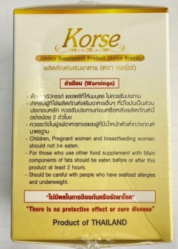สำนักงานคณะกรรมการอาหารและยา (อย.) ร่วมกับสำนักงานสาธารณสุขจังหวัดพิษณุโลก และกองกำกับการ 4 กองบังคับการปราบปรามการกระทำความผิดเกี่ยวกับการคุ้มครองผู้บริโภค (กก.4 บก.ปคบ.) เข้าตรวจสอบสถานที่จำหน่ายอาหาร ณ ร้านเปรียว คอสเมติกส์ บ้านเลขที่ 71/2 ถนนเอกาทศรฐ ตำบลในเมือง อำเภอเมืองพิษณุโลก จังหวัดพิษณุโลก ได้เก็บตัวอย่างผลิตภัณฑ์เสริมอาหาร ส่งตรวจวิเคราะห์ที่กรมวิทยาศาสตร์การแพทย์ โดยฉลากระบุรายละเอียดผลิตภัณฑ์ ดังนี้ “ผลิตภัณฑ์เสริมอาหาร (ตรา คอร์เซ่) เลขสารบบอาหาร 13-1-13465-5-0052 วันที่ผลิต 13/01/2023 วันสิ้นอายุ 12/01/2025 ผลิตครั้งที่ 001013 ผู้ผลิต บริษัท ออล ไมโครเทค (ประเทศไทย) จำกัด 55/37 หมู่ที่ 3 ตำบลลำลูกกา อำเภอลำลูกกา จังหวัดปทุมธานี 12150 ผู้จัดจำหน่าย บริษัท วีไอพี เฮิร์บ (ประเทศไทย) จำกัด น้ำหนักสุทธิ 12.7 กรัม 15 Capsule”

ผลการตรวจวิเคราะห์พบยาแผนปัจจุบัน ไซบูทรามีน (Sibutramine) ซึ่งมีรายงานถึงผลกระทบต่อระบบหัวใจและหลอดเลือด ทำให้เกิดผลเสียร้ายแรงจนถึงแก่ชีวิต จัดเป็นวัตถุที่ออกฤทธิ์ต่อจิตและประสาทในประเภท 1 ซึ่งเป็นอาหารที่น่าจะเป็นอันตรายต่อสุขภาพหรืออนามัยของประชาชน จึงขอประกาศให้ประชาชนระมัดระวังในการซื้อหรือบริโภคผลิตภัณฑ์อาหารดังกล่าว ทั้งนี้ อยู่ระหว่างดำเนินการตามกฎหมายกับผู้กระทำผิด

หากมีข้อสงสัยเรื่องความปลอดภัยของผลิตภัณฑ์สุขภาพ สามารถสอบถามหรือแจ้งร้องเรียนได้ที่สายด่วน อย. 1556 หรือผ่าน Line@FDAThai, Facebook : FDAThai หรือ E-mail : 1556@fda.moph.go.th ตู้ ปณ. 1556 ปณฝ. กระทรวงสาธารณสุข จ.นนทบุรี 11004 หรือสำนักงานสาธารณสุขจังหวัดทั่วประเทศ

**\*\*\*\*\*\*\*\*\*\*\*\*\*\*\*\*\*\*\*\*\*\*\*\*\*\*\*\*\*\*\*\*\*\*\*\*\*\*\*\*\*\*\*\*\*\*\***

**วันที่เผยแพร่ข่าว 8 พฤศจิกายน 2567 ข่าวแจก 28 / ปีงบประมาณ พ.ศ. 2568**